Amikor az út látja az autót – ADAS-tesztek digitális ikerrel
Autópálya-forgalomban tesztelték a BME kutatói által kidolgozott rendszert, amely kiválthatja az autók speciális mérőeszközökkel való felszerelését a fejlesztések során.
Hogyan értékelhető objektíven egy vezetéstámogató rendszer működése különleges mérőrendszer nélkül? Erre a kérdésre keresik a választ a BME Gépjárműtechnológia Tanszékének az M1–M7-es autópálya okosszakaszán végzett kísérletei: az ACC és a Lane Centering funkciók működését a forgalomban, az infrastruktúra szenzoraiból valós időben létrehozott digitális iker segítségével vizsgálták.
A modern járművek vezetéstámogató rendszereinek (ADAS – Advanced Driver Assistance Systems) tesztelése egyre összetettebb feladat. Az olyan funkciók, mint az adaptív sebességtartó (ACC) vagy a sávközéptartó (Lane Centering) automatika, nem önmagukban működnek, hanem folyamatosan változó közlekedési környezethez alkalmazkodnak. Ezért a laboratóriumi vagy zárt tesztpályás vizsgálatok mellett egyre nagyobb jelentősége van annak, hogy működésüket a közúti forgalomban is objektíven, megismételhető módon lehessen elemezni.
A BME kutatói által végrehajtott tesztek során az útszakasz infrastruktúrájának szenzoradataiból valós időben épült fel egy digitális iker, amely nagy pontossággal reprezentálta a tesztjárművek és a környező forgalom mozgását.
A mérésben összesen öt tesztjármű vett részt, közülük három nagy pontosságú GNSS-rendszerrel is fel volt szerelve. Ezek a járművek független referenciaadatokat biztosítottak a digitális iker pontosságának ellenőrzéséhez többek között a járművek pozíciójáról, sebességéről, relatív távolságáról és mozgási pályájáról.
A teszteket mindkét forgalmi irányban, az útszakasz valamennyi rendelkezésre álló (irányonként négy, összesen nyolc) forgalmi sávjában elvégezték. Ez a környezet lehetővé tette, hogy a kutatók ne csak előre megtervezett tesztszcenáriókat, hanem a közlekedés természetes, spontán eseményeit is megfigyeljék.
„A digitális iker egyik fő előnye, hogy nemcsak a tesztjárművet látjuk, hanem annak teljes közlekedési környezetét is. Ez a külső referencia az ADAS-rendszerek valós forgalmi viselkedésének objektív vizsgálatát teszi lehetővé” – mondta Szalay Zsolt, BME Gépjárműtechnológia Tanszékének vezetője.
A digitális iker egy valós rendszer, folyamat vagy termék komplex virtuális modellje, összetett számítógépes szimulációja: a valós, fizikai világnak és körülményeinek az eredetivel megegyező paraméterekkel megalkotott digitális mása. Az eredeti és a virtuálisan létrehozott iker párosításával lehetővé válik a valós idejű adatok elemzése gépi tanulással és felügyeleti rendszerek segítségével.
Az adaptív sebességtartó automatika vizsgálata során többféle forgalmi szcenáriót alakítottak ki. Az első esetekben az elöl haladó jármű konstans sebességgel közlekedett, miközben a követő jármű ACC-rendszere a beállított követési viszonyoknak megfelelően szabályozta saját sebességét. A további szcenáriókban az elöl haladó jármű különböző mértékű gyorsításokat és lassításokat hajtott végre. Ezek a helyzetek lehetővé tették az ACC reakciójának részletes vizsgálatát: elemezhetővé vált a követési távolság, a relatív sebesség és ezek időbeli változása, valamint az, hogy a rendszer milyen dinamikával követi az előtte haladó jármű sebességváltozásait.
A valós forgalom olyan helyzeteket is létrehozott, amelyeket előre nem lehetett teljes pontossággal megtervezni. Több alkalommal például egy publikus forgalomban közlekedő jármű sorolt be a két tesztjármű közé. Ezek az események ugyan eltérítették a mérést az előre meghatározott tesztszcenáriótól, kutatási szempontból azonban kifejezetten értékesek voltak, egy ilyen helyzet ugyanis sokkal közelebb áll ahhoz, amellyel egy sorozatgyártású jármű vezetéstámogató rendszere a mindennapi közlekedésben találkozhat.
Mivel az infrastruktúra digitálisiker-modellje a publikus forgalom járműveit is követi, ezek a spontán interakciók is visszakereshetők.
Így vizsgálható, pontosan mikor, hol és milyen dinamikával változott a forgalmi helyzet, és erre milyen választ adott az ACC.
A Lane Centering-tesztek során a kutatók a járművek sávtartási viselkedését és sávon belüli pályáját vizsgálták. A digitális iker által meghatározott nagy pontosságú járműpályák alapján elemezhető a jármű pozíciója a saját sávján belül, valamint ennek időbeli változása. Ez különösen fontos egy olyan funkció esetében, amelynek működése elsősorban a jármű oldalirányú helyzetének folyamatos szabályozásában jelenik meg. Az infrastruktúra-alapú referencia lehetővé teszi, hogy a jármű mozgása külső mérési rendszer alapján is értékelhető legyen.
Amikor a forgalom a teszt része
A hagyományos tesztelés egyik fontos kihívása, hogy a közúti környezetben a közlekedés többi résztvevője kiszámíthatatlan módon változtatja meg a körülményeket. A mostani mérésekben azonban éppen ez vált az egyik legérdekesebb kutatási lehetőséggé. A digitális iker a tesztjárművek mellett a környező publikus forgalmat is reprezentálta. Így egy spontán besorolás, egy sebességváltozás vagy más közlekedési interakció nem egyszerűen nem tervezett eseményként jelent meg, hanem mérhető és elemezhető eseménnyé vált.
„A valós forgalomban bekövetkező spontán interakciók nem feltétlenül zavarják a tesztet, sok esetben hasznos adatot szolgáltathatnak. A digitális iker segítségével olyan helyzeteket is elemezni tudunk, amelyek a tesztek végrehajtása során váratlanul alakulnak ki” – mondta Rövid András, a Környezetérzékelés (Cooperative Perception) kutatócsoport vezetője.
Ez a szemlélet különösen fontos lehet a nagy komplexitású ADAS-funkciók vizsgálatában, hiszen a rendszer viselkedését sokszor éppen a több járműből és változó forgalmi helyzetekből kialakuló interakciók határozzák meg.
Járműfüggetlen mérési referencia
A kísérletek egyik fontos célja annak demonstrálása volt, hogy az infrastruktúra szenzoradataiból valós időben létrehozott digitális iker alkalmas lehet ADAS-funkciók külső, járműfüggetlen referencia alapján történő kiértékelésére. A három GNSS-szel felszerelt tesztjármű biztosította azokat a nagy pontosságú referenciaadatokat, amelyek segítségével a kutatók ellenőrizhették, hogy a digitális iker milyen pontossággal képes meghatározni a járművek pozícióját, sebességét, relatív távolságát és pályáját.
A megközelítés jelentősége, hogy hosszabb távon lehetővé teheti: ne kelljen minden egyes vizsgált járművet különleges, nagy pontosságú GNSS-mérőrendszerrel felszerelni ahhoz, hogy objektív mérési adataink legyenek.
Ha az infrastruktúra képes megfelelő pontossággal és valós időben rekonstruálni a forgalom résztvevőinek mozgását, maga az út – pontosabban az út intelligens szenzorhálózata és az abból létrehozott digitális iker – válhat külső mérési referenciarendszerré. Ez új lehetőségeket teremthet az ADAS-rendszerek nagyobb számú járművön, közúti környezetben történő vizsgálatára. A módszer segítségével egyidejűleg több jármű mozgása, a köztük kialakuló interakciók, valamint a vezetéstámogató rendszerek ezekre adott reakciói is objektíven elemezhetők.
Egy lépéssel közelebb a skálázható ADAS-teszteléshez
Az M1–M7 okosútszakaszon végrehajtott kísérlet így nem csupán az ACC és a Lane Centering egyedi vizsgálata. A mérések egy olyan tesztelési és kiértékelési koncepciót is demonstrálnak, amelyben az infrastruktúra valós idejű szenzoradatai, a digitális iker és a járművek vezetéstámogató funkcióinak működése egy közös rendszerben kapcsolódik össze. E megközelítés egyik legnagyobb ígérete, hogy a jövőben jelentősen csökkentheti a járműoldali, speciális mérőberendezések alkalmazásának szükségességét, miközben nagy mennyiségű, objektív és egymással összehasonlítható adat gyűjtését teszi lehetővé.
Ez különösen fontos lehet egy olyan korszakban, amikor az ADAS-funkciók és az automatizált vezetési rendszerek fejlődésével párhuzamosan egyre több és egyre összetettebb valós közlekedési helyzetet kell mérni, értékelni és összehasonlítani. Az M1–M7 okosútszakasz ebből a szempontból nem csupán egy intelligens útszakasz: olyan kutatási környezetet biztosít, ahol a közúti infrastruktúra érzékelési képességei közvetlenül összekapcsolhatók a járművek viselkedésének objektív vizsgálatával.
Sajtókapcsolat:
- Kommunikációs Igazgatóság
- +36 1 463 2250
- kommunikacio@bme.hu
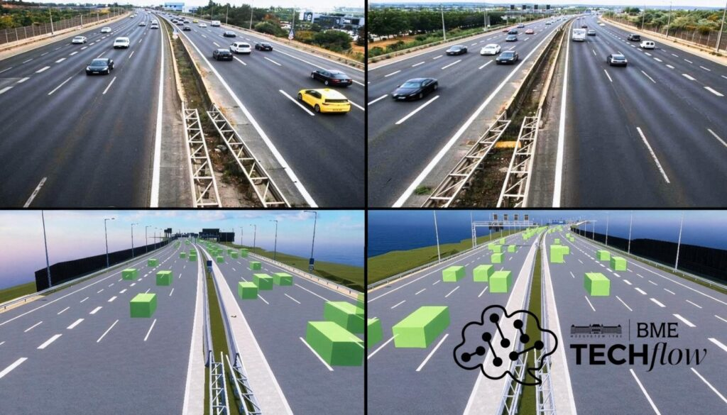 | © Budapesti Műszaki és Gazdaságtudományi Egyetem
Eredeti tartalom: Budapesti Műszaki és Gazdaságtudományi Egyetem
Továbbította: Helló Sajtó! Üzleti Sajtószolgálat
Ez a sajtóközlemény a következő linken érhető el:

